**Questão 1 - Criação do Banco e Coleções** A empresa RedeGames iniciou a organização do seu banco de dados. O banco rede_games com as coleções clientes, produtos e vendas, inserindo os documentos são fornecidos no script inicial. Resolução esperada: execute o script inicial fornecido.

**Questão 2 - Consulta com Filtro** Liste todos os clientes que moram em Fortaleza.

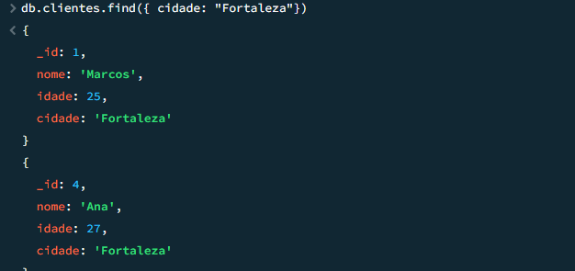

**Questão 3 - Consulta com $and** Liste todos os clientes que moram em Fortaleza E possuem idade maior que 25 anos.

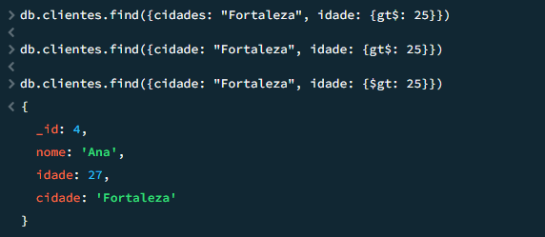

**Questão 4 - Projeção** Mostre apenas o nome e o preco dos produtos da categoria Periféricos.

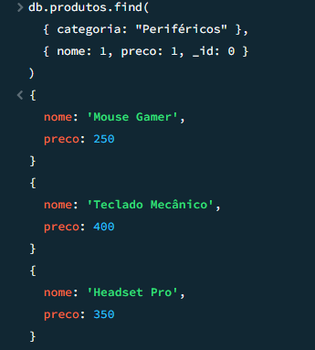

**Questão 5 - Consulta com $gte e $lte** Liste todos os produtos cujo preço esteja entre 200 e 400 reais (inclusive).

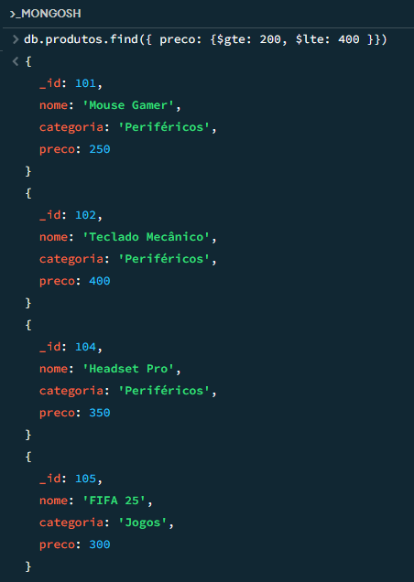

**Questão 6 - Consulta com $nor e $not** Liste todos os clientes que não moram em Fortaleza e não possuem idade inferior a 20 anos.

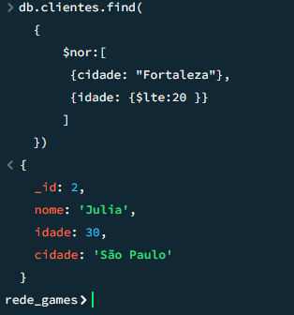

**Questão 7 - Consulta com $exists e $type** Verifique se há clientes com o campo cliente Vip. Depois, liste apenas os documentos em que o campo idade seja do tipo number.

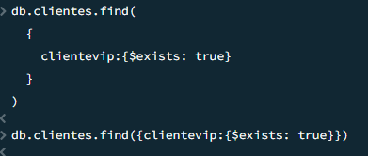

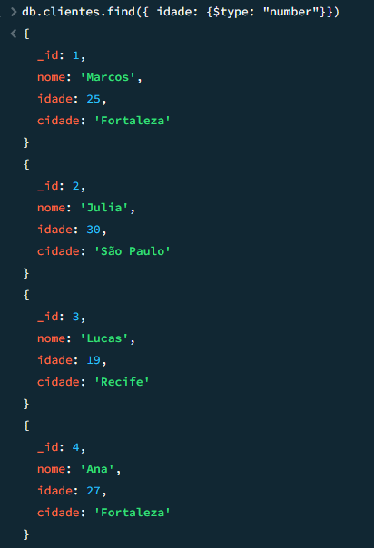

**Questão 8 - Inserção de Novo Cliente** Adicione um novo cliente chamado Jorge, 22 anos, morador de Salvador.

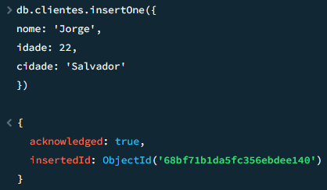

**Questão 9 - Atualização** O cliente Marcos mudou-se para Natal. Atualize sua cidade.

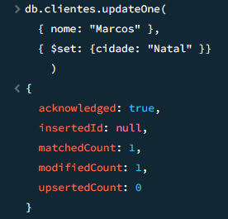

**Questão 10 - Atualização com $set e $inc** Atualize o cliente chamado Lucas para incluir o campo status: "ativo". Em seguida, incremente sua idade em +1 ano.

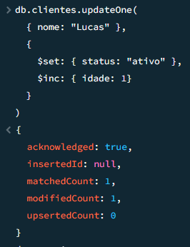

**Questão 11 - Atualização com replaceOne** Substitua completamente o documento da cliente Julia por um novo documento: {nome: "Julia", idade: 31, cidade: "Rio de Janeiro", clienteVip: true }.

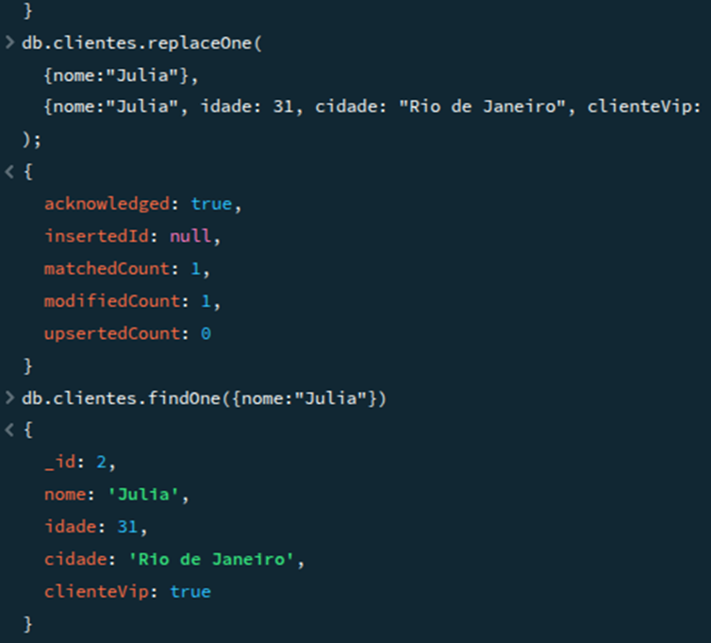

**Questão 12 - Atualização com $rename e $unset** Renomeie o campo preco para valor em todos os produtos. Depois, remova o campo categoria dos documentos.

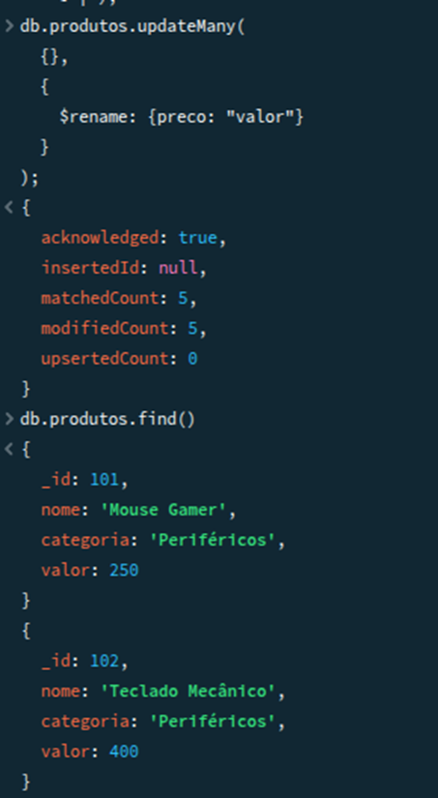

**Questão 13 - Exclusão** Remova o produto FIFA 25 do catálogo.

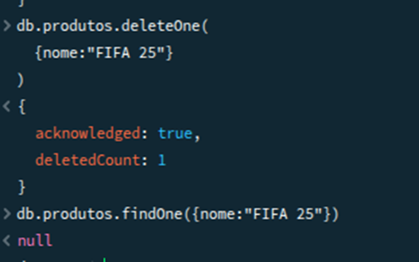

**Questão 14 - Operadores Lógicos** Liste os clientes que são de São Paulo OU de Recife.

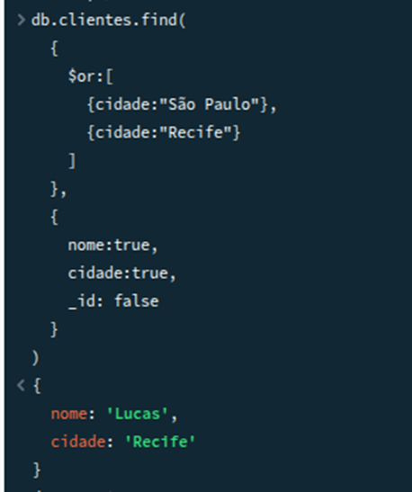

**Questão 15 - Agregação com $lookup** Liste as vendas com os dados completos do produto comprado.

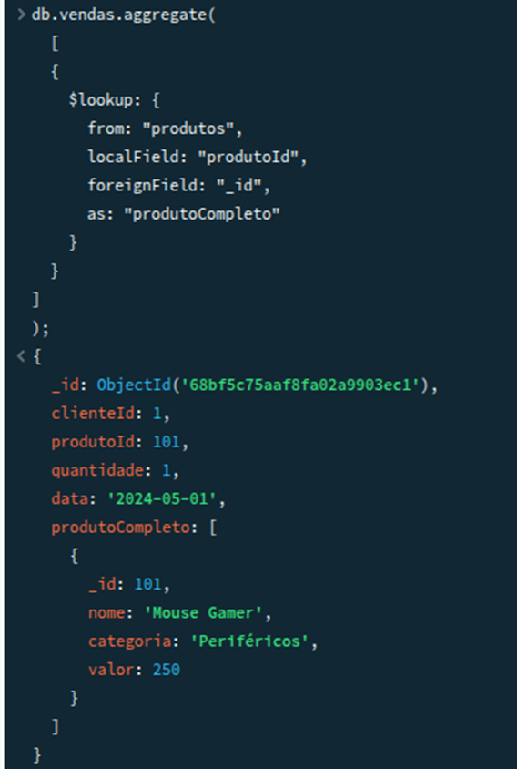

**Questão 16 - Agrupamento** Calcule o total de produtos vendidos por categoria.

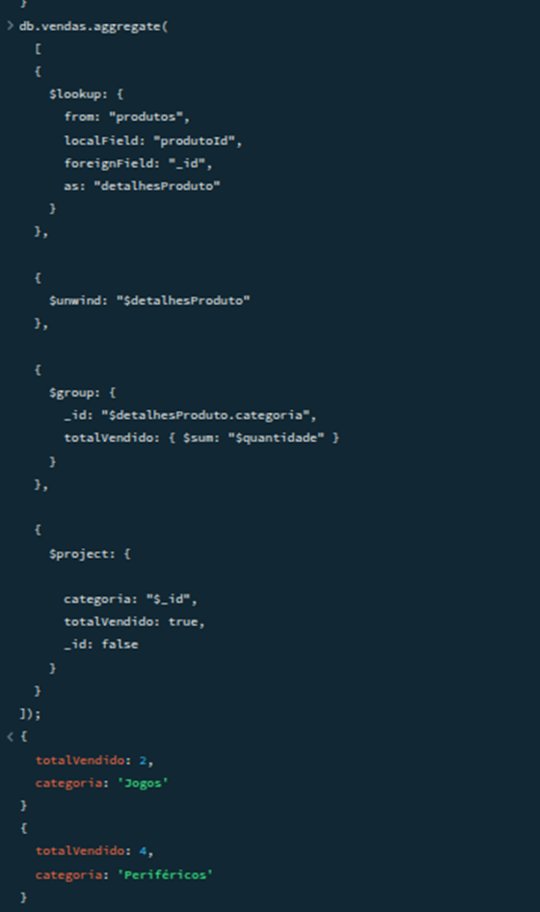

**Questão 17 - Agregação com $lookup e $group** Liste as vendas e calcule o total de produtos vendidos por categoria.

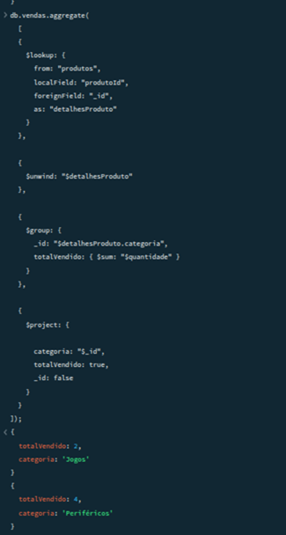

**Questão 18 - Paginação** Liste os produtos ordenados pelo preço em ordem decrescente, exibindo apenas os 2 produtos mais caros.

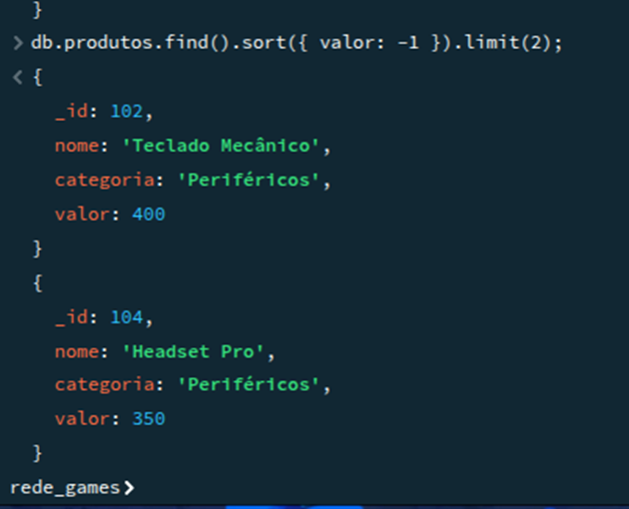

**Questão 19 - Paginação com skip** Liste os produtos ordenados pelo valor (antes chamado de preço) em ordem decrescente, exibindo apenas do 3º ao 5º produto mais caro.

